**Klasa VI**

**MATEMATYKA - KLASA VI**

Witam serdecznie.

Tematem lekcji jest: **„Graniastosłupy proste”.**

Przeczytaj uważnie temat ze strony 222-223 i zapisz go w zeszycie.

Obejrzyj uważnie filmy: <https://www.youtube.com/watch?v=1xmNtfmJh2o&t=88s>

<https://www.youtube.com/watch?v=4X4U8xkgZx0>

Zadania dla utrwalenia tematu ( tych zadań nie przesyłamy).

Rozwiąż zadanie z ćwiczeń 1, 2, 3 i 4 ze stron 106 - 107 .

**Uwaga zadania 4 i 5 z ćwiczeń str. 107 jest na ocenę, te zadania macie przesłać na e-mail:** [**wojciechhoffmann2020@wp.pl**](mailto:wojciechhoffmann2020@wp.pl) **do 15.05.2020r.**

**Kl. VI**

Geografia

„Relacje Polski z sąsiadami”

Obejrzyj film

<https://www.youtube.com/watch?v=GhNAGLlDZqE>

Przeczytaj temat w podręczniku. Wykonaj ćwiczenia. Ćwiczenie 1 ze strony 101 prześlij mi do dnia 11.05. na maila [wieslawa.gomulka@interia.pl](mailto:wieslawa.gomulka@interia.pl)

Biologia

„Przegląd i znaczenie ptaków”

Obejrzyj film

<https://www.youtube.com/watch?v=1kqx_vV738o>

Przeczytaj temat w podręczniku. W zeszycie opisz różnice w budowie zewnętrznej ptaków i wyjaśnij z czego one wynikają. Zadanie prześlij mi do dnia 14.05. na maila [wieslawa.gomulka@interia.pl](mailto:wieslawa.gomulka@interia.pl)

**TEMATY LEKCJI Z JĘZYKA POLSKIEGO**

**KLASA VI**

**11.05. - 15.05.2020r.**

Kontakt z nauczycielem – [b.alina20@o2.pl](mailto:b.alina20@o2.pl)

Zadania należy wykonać do 15.05.2020r.

T: Redagujemy opowiadanie fantastyczne z elementami dialogu i opisu postaci lub krajobrazu. (1)

**Opowiadanie przesyłamy na stronę nauczyciela do czwartku 14.05.2020r. ( na ocenę )**

Zapis musi być staranny i czytelny.

T: Przemówienie – o czym powinien pamiętać każdy przemawiający. (2)

p.321

ćw. s.49

1. Zapoznaj się z praktycznymi wskazówkami dla przemawiającego. s.321 ( z lupą)

2. Plan przemówienia:

- część wstępna – zwrot do słuchaczy i podanie tematu wystąpienia,

- rozwinięcie – w zależności od okoliczności – wspomnienia związane z nauką w szkole, osiągnięcia uczniów, podziękowania dla pracowników szkoły…

- zakończenie – życzenia

2. Zadania zawarte w zeszycie ćwiczeń, . s. 49 -51

Na realizację tematu są dwie godziny lekcyjne.

T: Wypowiedzi użytkowe – utrwaleni materiału (1)

1. Podkreśl teksty użytkowe: opowiadanie, zaproszenia, list, przepis na potrawę, dedykacja,

powieść, nowela, podziękowanie, zaproszenie, dramat, instrukcja, wiersz, gratulacje, list otwarty.

2. Zapoznaj się z pojęciem **teksty okolicznościowe** i wykonaj ćw. 1. i 2.

T: Komiks jako wypowiedź literacka? (1)

p.,s.326

1.Zapoznaj się z komiksem i wypisz jego elementy składowe. Na podstawie notatki uzupełnij zdanie.

Podstawą komiksu są…………………………….., uzupełniają je ……………………….bohaterów

umieszczone w ……………………………….Oprócz wypowiedzi bohaterów są wyjaśnienia osoby

opowiadającej, czyli ……………………………W komiksie jest świat przedstawiony i narrator,

możemy więc powiedzieć, że należy - nie należy do tekstów literackich.

SPRAWDZIAN WIADOMOŚCI I UMIEJĘTNOŚCI - KLASA VI

……………………………………………………………………………………………………….

imię i nazwisko data

**1. W podanych zdaniach podkreśl – jedną linią P, dwiema - O.. Nazwij rodzaje tych części zdania i napisz, czym są wyrażone.**

P O

**Uczniowie** naszej szkoły **pojadą** na wycieczkę. To P gramatyczny wyrażony rzeczownikiem w M.

O czasownikowe wyrażone czasownikiem osobowym.

P O

**Koleżanka** Ali j**est studentką** medycyny. To P gramatyczny wyrażony rzeczownikiem w M.

O imienne - złożone - łącznik + orzecznik

P O

**Siedem jest** szczęśliwą **liczbą**. To P gramatyczny wyrażony liczebnikiem w M. O – imienne j.w.

P O

**Mama jest** w sklepie na zakupach. To P gramatyczny wyrażony rzeczownikiem w M.

O czasownikowe wyrażone czasownikiem osobowym

P O

**Adama** **nie ma** dziś w szkole…To P logiczny wyrażony rzeczownikiem w D.

O czasownikowe wyrażone czasownikiem osobowym

**2. Podpisz wszystkie części mowy (pod wyrazami) i poznane części zdania. (nad wyrazami)**

o.m. O p. p. d. d.

W piórniku mam wszystkie potrzebne do lekcji przybory i

przyim. rzecz. czas. licz. przym. przyim. rzecz. rzecz. Spój.

d. p. O p. d.

zakreślacze, którymi starannie wyróżniam ważne informacje.

rzecz. zaim. przys. czas. pzym. rzecz.

P O o.m.

Niech widzowie nie tłoczą się przy wyjściu.

part. rzecz. part. czas. zaim. przyim. rzecz.

Informatyka do klasy VI

15.05.2020 r.

Temat: Zastosowanie komputerów. Podr. str. 102-104, Napisz jak ci pomaga komputer w nauce?

Zadaną pracę domową proszę przesłać na niżej podany e-mail.

E-mail: [alinalapaj@poczta.onet.pl](mailto:alinalapaj@poczta.onet.pl)

**RELIGIA - KLASA VI**

11.05.2020 **- SŁOWO ZASIEWEM KRÓLESTWA- PRZYPOWIEŚĆ O SIEWCY**

<https://view.genial.ly/5eb325edd4d59a0d61ff73f2/interactive-image-przypowiesc-o-siewcy-klasa-vi>

13.05.2020 **- ŚWIĘTA ZOFIA WZOREM DO NAŚLADOWANIA**

<https://view.genial.ly/5eb2027306dde00d3f42de5d/interactive-image-interactive-image>

iwonajagodzinska @gmail.com

Tel.609-595-623

**JĘZYK NIEMIECKI – klasa 6**

**Zadania na ten tydzień (11 – 15.05)**

Witam was drodzy uczniowie!

Kolejne 3 lekcje przez nami. Proszę notować wszystkie tematy w zeszycie oraz wszystko to, co zaznaczę, że jest konieczne.

**Thema: Womit oder mit wem? W-Fragen – utrwalenie.**

Na poprzedniej lekcji mówiliśmy o środkach lokomocji i specyficznych zwrotach jakie są używane w j. niemieckim np. Ich fahre **mit dem Bus.** – Jadę autobusem. ( a dokładnie „z autobusem”)

Mówiłam też o pytaniach tworzonych z połączenia słówka pytającego **„wo”** z przyimkiem **„mit”,** tak pytaliśmy o rzeczy. Piszemy oba elementy łącznie.

np. **Womit** fahrt ihr zur schule? – Czym jedziecie do szkoły?

Natomiast o osoby pytaliśmy używając przyimka **„mit”** w połączeniu z pytaniem III przypadku **„wem”,** ponieważ po tym przyimku wymagane jest użycie właśnie tego przypadku. Tym razem oba elementy piszemy osobno.

np. **Mit wem** fahren wir nach Berlin? – Z kim jedziemy do Berlina?

**Zad. 1**

Jako sprawdzenie czy zrozumieliście moje wyjaśnienia wykonajcie ćw. **C6**  w zeszycie ćwiczeń. Trzeba uzupełnić pytania w dialogach ***„womit”*** albo ***„mit wem”*** zgodnie z tym jaką otrzymano odpowiedź (czy chodziło o rzecz czy o osobę)

Teraz przypomnijmy sobie pozostałe poznane już W-Fragen – słówka pytające: *(zapisać w zeszycie)*

*wer? – kto?*

*wem? – komu? (jest to pytanie do celownika – III przypadku)*

*wen? – kogo? ( jest to pytanie do biernika – IV przypadku)*

*was? – co?*

*wie? – jak? jaki?*

*wo? – gdzie?*

*wohin? – dokąd?*

*woher? – skąd?*

*wann? – kiedy?*

*warum? – dlaczego?*

**Zad. 2**

Uzupełnijcie w pytaniach brakujące słówka pytające, wybierając jedną z podanych opcji. Podane pytania przepiszcie proszę do zeszytu wraz z uzupełnionym słówkiem pytającym.

1. …............. fährst du in die Ferien?
2. Wo b) Wohin c) Wie
3. …………. lädst du zur Geburtstagsparty ein?
4. Wen b) Wer c) Was
5. …………. kommen deine Eltern?
6. Wohin b) Woher c) Wo
7. …………. ist deine beste Freundin?
8. Wie b) Wann c) Warum
9. …………. schläfst du so lange?
10. Wo b) Warum c) Was
11. …………. besuchst du deine Großeltern?
12. Wer b) Wann c) Wie

Wykonane 2 zadania prześlijcie na adres: [eprzestacka@wp.pl](mailto:eprzestacka@wp.pl) do 16.05

**Thema: Sportdisziplinen.**

***die Sportdisziplinen/ Sportarten*** *– dyscypliny sportowe*

***Sport treiben*** *– uprawiać sport*

Poznaliście już sporo nazw dyscyplin sportowych, dzieliliśmy je na różne grupy,

np.

***Leichtathletik*** *– lekkoatletyka*

***Ballsportarten*** *– sporty z piłką*

***Wintersportarten*** *– sporty zimowe*

***Wassersportarten*** *– sporty wodne*

***Gymnastik*** *– gimnastyka*

**Zad. 1**

Jako utrwalenie nazw dyscyplin sportowych wykonajcie poniższe zadania. Odpowiedzi zapiszcie w zeszycie

np. 1 – Basketball.

Tabelkę trzeba przerysować i uzupełnić w zeszycie.

Odpowiedzcie też na pytania (w zeszycie):

1. Treibst du Sport? ………………………………………………………………..
2. Wie oft in der Woche trainierst du? …………………………………………….
3. Was ist dein Liblingssport? ……………………………………………………..
4. Welche Sportdisziplin kann man an deiner Schule machen? ……………………

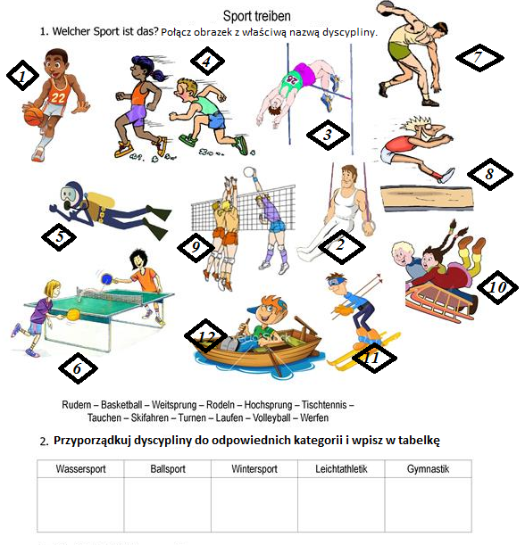

Wykonane zadania proszę przesłać na adres: [eprzestacka2@wp.pl](mailto:eprzestacka2@wp.pl) do 16.05

**Thema: Einladung zum Sportfest.**

Celem lekcji jest ćwiczenie rozumienia tekstu czytanego.

Przeczytajcie tekst i wykonajcie polecenie.

Zdania pod tekstem przepiszcie proszę do zeszytu i zaznaczcie tam właściwą odpowiedź.

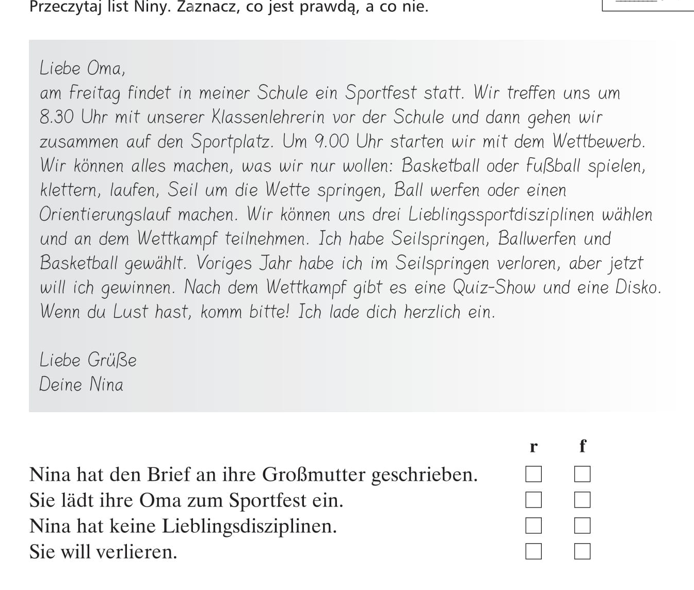

Wykonane zadanie proszę przesłać na adres: [eprzestacka2@wp.pl](mailto:eprzestacka2@wp.pl) do 16.05

Pozdrawiam serdecznie!

**WYCHOWANIE FIZYCZNE KLASA VI**

Drodzy uczniowie.

Dziękuję za sumienne wykonywanie ćwiczeń i codzienną aktywność fizyczną.

Cały czas prowadzimy dzienniczki i na koniec tygodnia wysyłamy je na pocztę

e- mail nauczyciel_w-f@wp.pl

Bardzo dziękuje za zdjęcia i krótkie filmiki, które obrazują wasze poczynania.

**UWAGA: korzystamy z platformy e-Wychowanie Fizyczne**

**Lekcje WF w domu.**

**Pod każdym tematem znajduje się link do zajęć, które należy wykonać.**

**Po zrealizowaniu lekcji na platformie z prawej strony w rubryce (wiadomość dla nauczyciela) w miejsce dane ucznia: wpisujemy swoje imię i nazwisko a w miejscu na wiadomość:** **WYKONANE, następnie zaznaczamy WYŚLIJ**

W tym tygodniu 4 tematy do zrealizowania :

1. Minikoszykówka - doskonalenie kozłowanie piłki

https://ewf.h1.pl/student/?token=Wmit37UCHF2EhdJhfFiPlQNhkXmQ53LgOsbYbB2mkuMePFOjL3

2. Minikoszykówka - nauka zwodów.

https://ewf.h1.pl/student/?token=70uW33QfErHyL53ANM89VqqYHXUDG573AJ8TKWLCq5iUAd6rMS

3. Minikoszykówka- nauka rzutu pozycyjnego

https://ewf.h1.pl/student/?token=D0abN0lvczFfQh0I59pnIyp2Bn2jvQLgCJCjwnHXwegZtcFSWu

4. Minipiłka nożna - prowadzenie piłki nogą prostym podbiciem

https://ewf.h1.pl/student/?token=69otlqPg7LMvyBTIsWJrgMyN7MeY8uLyjfznFkqUqeeuySxZqN

**życzę powodzenia pozdrawiam**

**TECHNIKA KLASA VI**

Drodzy uczniowie.

Dziękuję za sumienne wykonywanie zadań i prac technicznych.

Bardzo proszę o robienie skanów, kopii lub zdjęcie aparatem czy telefonem komórkowym i wysyłanie ich na pocztę e- mail nauczyciel_w-f@wp.pl Będzie to podstawa do zdobycia oceny.

Zadania na ten tydzień

**Temat: To takie proste! - Sekrety elektroniki.**

Proszę o wykonanie zadań ze strony 58 - 59

W tym tygodniu kończymy model gry - wykonujemy kolejne 5 czynności (krok od 6 do 10)

Muzyka kl. VI

Temat: Muzyczna krzyżówka.

Drodzy Uczniowie

Na poprzedniej lekcji mieliście podpisać nuty do piosenki patriotycznej „ Mazurek Trzeciego Maja”

Proszę Was, żebyście ułożyli krzyżówkę muzyczną, której hasłem będzie MAZUREK.

Krzyżówka może zawierać tylko hasła i pytania muzyczne.

Proszę przesłać mi zdjęcie do piątku (15.05) krzyżówki na adres: [muzyka.slawoszew@op.pl](mailto:muzyka.slawoszew@op.pl)

Pozdrawiam Was

Ewelina Mróz

HISTORIA KL. VI

Kochani na poprzedniej lekcji poznaliście wielkiego wodza Francji - Napoleona Bonaparte, dowiedzieliście się jak doszedł do władzy i jak stopniowo zdobywał i podbijał kraje europejskie. Największym jednak przeciwnikiem i najgroźniejszym okazała się Rosja, która doprowadziła Napoleona do stopniowego upadku.

Zapiszcie, proszę w zeszytach temat: Upadek Napoleona.

1. Proszę o wykonanie pisemne w zeszytach przedmiotowych zadania 1.,2.,3., str.202 z podręcznika. **Wyślijcie proszę wykonane zadania do mnie razem z zadaniami z poprzedniego tygodnia o Napoleonie**. Pozdrawiam.

Wykonane zadania proszę odesłać do mnie. W przypadku pytań związanych z wykonaniem zadania proszę o kontakt na mojego maila [renata.burchardt@onet.pl](mailto:renata.burchardt@onet.pl)

PLASTYK A VI

Moi drodzy nadal wykonujecie formy przestrzenne w postaci pięknych wazoników. Macie jeszcze tydzień na ich skończenie i dopracowanie. Myślę, że niektórzy z Was już skończyli swoje prace, jeśli tak to proszę przesłać je do mnie. Przypomnę wykonujecie „Wazoniki” z masy solnej i ozdabiacie farbami plakatowymi.

1. Do przygotowania masy potrzebować będziecie:

- szklankę soli

- szklankę maki

- ½ szklanki wody

Mąkę i sól mieszacie razem, dolewacie wody i ugniatacie do powstania jednolitej masy.

1. Następnie potrzebna będzie butelka plastikowa lub szklana ( po soku lub jakimś napoju)
2. Butelkę oklejacie niezbyt gruba warstwą masy solnej, następnie możecie uwzględnić jakieś wzorki np. rulon masy solnej owijacie na przygotowaną i oklejona butelkę lub przyklejacie małe kuleczki na całości butelki.
3. Tak oklejone butelki odstawiacie do wyschnięcia
4. Gdy masa solna całkowicie wyschnie, farbami pięknie i kolorowo malujecie swoje wazoniki.

Życzę powodzenia i milej pracy.

Prace proszę odesłać do mnie do końca tygodnia, na maila renata.burchardt@onet.pl